**Задания для подготовки обучающихся 9 классов**

**к итоговой аттестации по географии**

**Часть А**

**Инструкция:** Вам предлагаются задания с одним правильным ответом из четырех предложенных. Выбранный ответ необходимо обвести кружком.

1. Назовите исследователя, совершившего первое кругосветное путешествие.

A) Д. Кук

B) Р. Амундсен

C) Ф. Магеллан

D) Ф. Беллинсгаузен

[1]

Изучите рисунок 1, на котором изображена роза ветров.

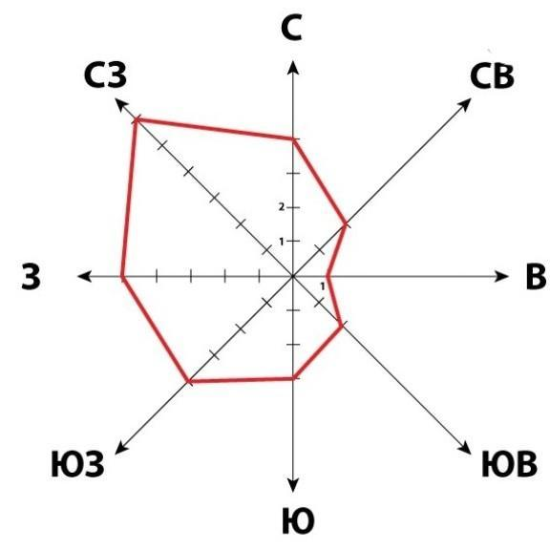

**Рисунок 1**

2. Используя рисунок 1, определите преобладающий ветер.

A) Западный

B) Северный

C) Юго- западный

D) Северо-Западный

[1]

3. Определите численный масштаб, если в 1 см - 630 м

A) 1: 630

B) 1: 6300 C) 1: 63000

D) 1: 63000

[1]

4. Определите высоты, характерные для низменностей.

A) До 200 м

B) Выше 1000 м

C) 200 – 500 м

D) 500 – 1000 м

[1]

5.Укажите область Казахстана, отличающая наибольшими запасами железных руд.

A) Акмолинская

B) Костанайская

C) Мангистауская

D) Карагандинская

[1]

6. Назовите литосферные плиты, в результате столкновения, которых, образовались горы Гималаи.

A) Евразийская и Тихоокеанская

B) Евразийская и Индо-Австралийская

C) Южно - Американская и Тихоокеанская

D) Северо - Американская и Тихоокеанская

E) Южно - Американская и Индо-Австралийская

[1]

7. Назовите переходные климатические пояса.

A) Тропический, умеренный

B) Тропический, субтропический

C) Экваториальный, субэкваториальный

D )Субэкваториальный, субтропический

[1]

Изучите рисунок 2, на котором изображено движение воздушного потока.

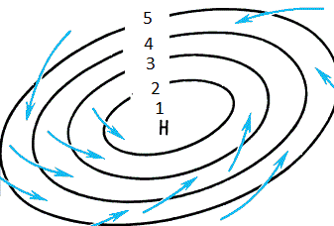

**Рисунок 2.**

8. Используя рисунок, назовите точку с наименьшим атмосферным давлением

A) 1

B) 2

C) 3

D) 4

[1]

9. Назовите рудное месторождение.

A) Кумколь

B) Доссор

C) Кашаган

D) Зыряновск

[1]

10. Назовите природную зону субарктического пояса.

A) Тайга

B) Тундра

C) Саванна

D) Лесостепь

[1]

11. Определите коэффициент смертности, если в стране с численностью населения

15 800 тыс.чел., родилось 250 тыс.чел., умерло 115 тыс.

A) 7, 2 ‰

B) 13, 5 ‰

C) 15, 8 ‰

D) 63, 1 ‰

[1]

12. Назовите области с самой большой площадью в Казахстане

A) Атырауская, Мангистауская

B) Акмолинская, Костанайская

C) Актюбинская, Карагандинская

D) Павлодарская, Туркестанская

[1]

13. Назовите изменение на политической карте, относящиеся к количественным.

A) Распад государства

B) Изменение столицы

C) Изменение государственного строя

D) Приобретение суверенитета

[1]

Изучите рисунок 3, на котором изображены различные источники энергии.

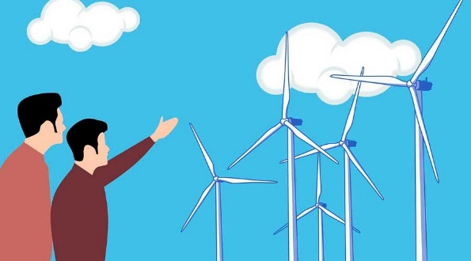

**Рисунок 3**

14. Назовите группу, к которым относятся источники энергии, изображенные

на рисунке 3.

A) Исчерпаемые

B) Традиционные

C) Возобновимые

D) Неисчерпаемые

[1]

15. Назовите зерновые культуры.

A) Рис, ячмень

B) Овес, картофель

C) Клевер, люцерна

D) Хлопчатник, подсолнечник

[1]

**Часть B**

**Инструкция:** Вам предлагаются задания, на которые Вам необходимо дать краткий ответ.

16. Назовите экономический район Казахстана, специализирующийся на развитии гидроэнергетики и полиметаллической промышленности

……………………………………………………………………………… [1]

17. Назовите форму международных связей, представляющий общее понятие для всех форм временного выезда людей с места постоянного жительства в оздоровительных целях и (или) для удовлетворения познавательных интересов.

.................................................................................................................... [1]

Изучите внимательно рисунок 4, на котором изображена политическая карта Евразии

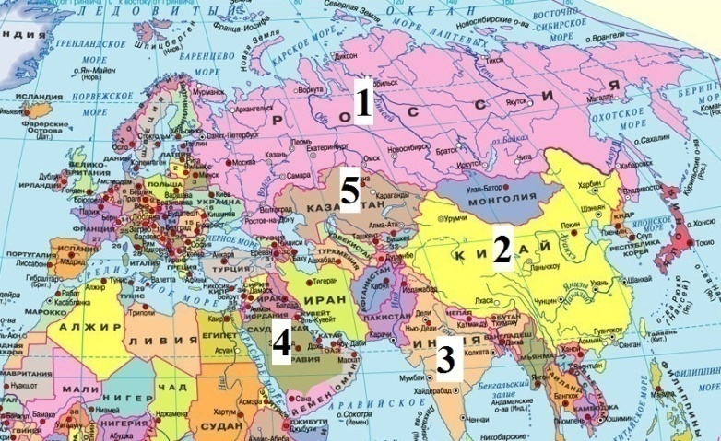

**Рисунок 4**

18. Используя рисунок 4, назовите форму государственного устройства стран, обозначенных цифрами 2, 4 и 5.

……………………………………………………………………..............[1]

Изучите текст " Испания — расположена на крайнем юго-западе Евразии занимает большую часть Пиренейского полуострова. По водораздельному хребту проходит северная сухопутная граница страны с Францией. На западе Испания граничит с Португалией. По протяжённости более половины границ страны — морские. Юг и восток омывает Средиземное море, северо-запад и юго-запад — безбрежный Атлантический океан. Стратегическое положение Испании между Европой, Северной Африкой, Атлантическим океаном всегда играло большую роль в ее истории».

19. Определите по тексту, выгодную черту экономико-географического положения Испании

………………………………………………………………………………..............[1]

**Инструкция:** Вам предлагаются задания, на которые Вам необходимо дать развернутый ответ.

20. Внимательно рассмотрите электростанцию, представленную на рисунке 5.

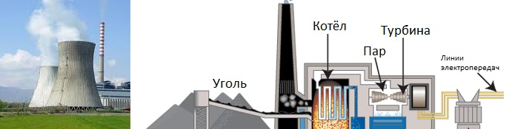

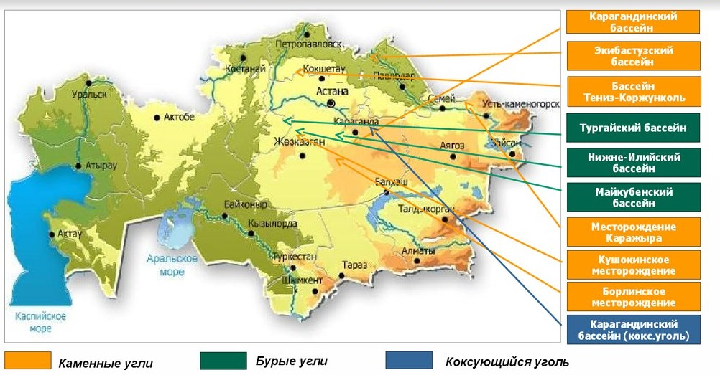

**Рисунок 5**

(а) Определите тип электростанции, изображённый на рисунке 5.

…………………………………………………………………………………….....[1]

(b) Используя рисунок 5, назовите 2 фактора, определяющих развитие данного типа электростанции в Казахстане

……………………………………………………………………………………….

……………………………………………………………………….............[ 2]

(c) Назовите два негативных последствий, связанных со строительством данного типа электростанций

……………………………………………………………………………………….

…………………………………………………………………………………

…………………………………………………………………………………....[ 2]

21. Внимательно изучите рисунок 6, на котором изображена карта "Типы воспроизводства населения"

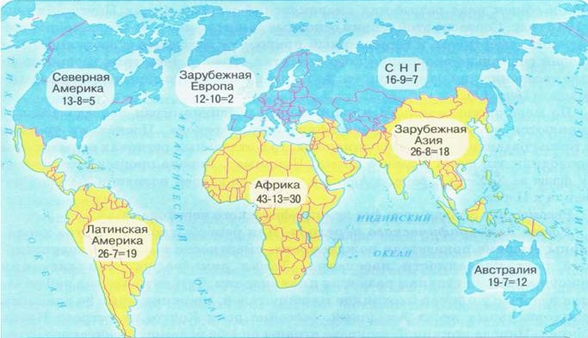

**Рисунок 6**

(а)Используя рисунок 6, назовите один пример региона, для которого характерен традиционный тип воспроизводства

…………………………………………………………………………………….....[1]

(b) Назовите три характерные черты данного типа воспроизводства

.................................................................................................................................

................................................................................................................................

…………………………………………………………………………………..[ 3]

(c) Укажите, две проблемы в стране, связаные с данным типом воспроизводства

……………………………………………………………………………………

.................................................................................................................................

................................................................................................................................

…………………………………………………………………………………........[2]